|  |
| --- |
| SVEUČILIŠTE U ZAGREBU  **FAKULTET ELEKTROTEHNIKE I RAČUNARSTVA** |
|  |
| 1. Izvještaj - RASSUS |
| **Kreiranje stabla u asinkronoj mreži** |
| Toni Sente,  Branimi Škrlec,  Janko Šalković |
|  |
| Zagreb, Prosinac 2017. |

# Opis zadatka

Potrebno je implementirati algoritam za kreiranje stabla u asinkronoj mreži te potom proširiti algoritam kako bi omogućili preplavljivanje mreže porukama na način da svi čvorovi prime poruku samo jednom. Za implementaciju komunikacije između procesa se koristi TCP.

# Predloženo rješenje

Sustav će se sastojati od proizvoljnog broja čvorova koji su međusobno spojeni u peer-to-peer mrežu te od jednog posebnog centralnog čvora koji samo održava popis trenutno aktivnih čvorova u mreži kako bi se novi čvorovi mogli spojiti u mrežu. Kao što je u zadatku navedeno, sva komunikacija između čvorova odvija se putem TCP protokola.

Kada se neki novi čvor želi priključiti u mrežu, on se prvo javlja centralnom poslužitelju koji mu vraća informaciju koja sadrži transportne adrese čvorova s kojima se novi čvor može spojiti u mreži (broj čvorova s kojim se novi čvor spaja će u velikoj većini slučajeva biti dva, tri ili četiri). Nakon što je novi čvor dobio adrese, javlja se dotičnim čvorovima kako bi međusobno uspostavili vezu. Nakon što uspostavi sve veze, čvor je spreman za korištenje te može početi sa prihvaćanjem i slanjem poruka.

Ukoliko neki čvor ispadne iz mreže, drugi čvorovi koji su spojeni s njime primijetit će da je čvor nedostupan te će se u tom slučaju obratiti centralnom čvoru kojem će javiti da je dotični čvor nedostupan kako bi ga centralni čvor mogao maknuti iz popisa aktivnih čvorova. Centralni čvor će, ako je to potrebno, poslati adresu nekog novog čvora s kojim će početni čvor nadomjestiti izgubljenog susjeda kako se ne bi dogodilo da aktivan čvor gubitkom svojih susjeda bude slučajno izoliran iz mreže.

## Izgradnja stabla

Kada neki čvor želi poslati poruku svim aktivnim čvorovima koji su trenutno u mreži, prije svakog slanja potrebno je izgraditi stablo kojim će poruka ići kroz mrežu kako bi svaki čvor primio poruku samo jedanput. Svako stablo ima svoj jedinstven ID. Ta jedinstvenost nam omogućuje da u isto vrijeme možemo graditi i koristiti više stabala za slanje različitih poruka. Nakon što se generira ID stabla, čvor koji želi poslati poruku postaje korijen tog stabla te šalje obavijest svim svojim susjedima o novom stablu kako bi oni dalje proširili to stablo. Susjedi također šalju obavijesti svim svojim susjedima, osim onom susjedu od kojeg su primili obavijest. Susjedi koji su primili obavijest šalju natrag potvrdnu poruku čvoru od kojeg su primili obavijest ukoliko su prihvatili taj čvor kao roditelja. Na temelju tih potvrdnih poruka čvor roditelj uvrštava svoju djecu u listu svih susjeda kojima šalje poruku kad ona stigne. Također, može se dogoditi da neki čvor primi više obavijesti o stvaranju istog stabla (isti ID). U tom slučaju kao roditelja prihvaća prvi čvor od kojeg je dobio obavijest te njemu šalje povratnu potvrdu (zelene strelice na Slici 1), a dok ostale obavijesti ignorira (crvene strelice na Slici 1). Nakon nekog određenog vremena, čvor koji je inicirao stvaranje stabla može početi slati poruku koristeći novoizgrađeno stablo. Poruka koja se šalje po mreži mora sadržavati ID koji je jednak ID-u stabla kojeg koristi za obilazak po mreži.

Kako je mreža dinamična te kako je u svakom trenutku moguće da neki čvor ispadne ili možda dođe neki novi čvor, nakon što je poruka poslana po mreži, stablo po kojem je poruka poslana može biti obrisano. Ovo otvara prostor da novi čvor, koji je tek došao u mrežu, možda postane dio nekih stabala koja će biti generirana u svrhu budućeg preplavljivanja porukama od strane određenih korijenskih čvora.

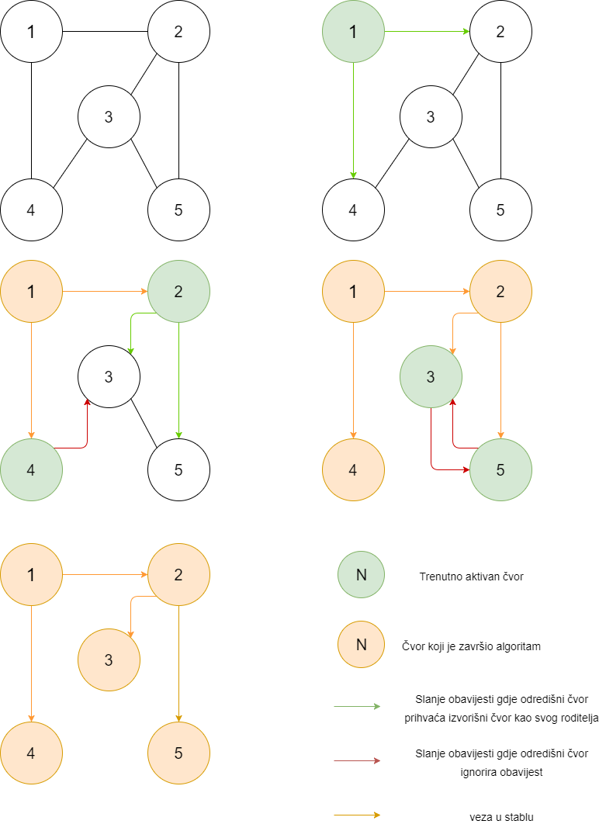

Slika 1- Kreiranje stabla za čvor 1

## Slanje poruke i destrukcija stabla

Nakon što je stvoreno stablo od strane nekog korijenskog čvora (stablo s jedinstvenim identifikatorom), spremni smo za slanje poruke tim stablom. Svaki čvor raspodijeljenog sustava može u jednom trenutku biti dio više stabala. Njegovu pripadnost svakom od tih stabala on drži spremljenu u nekoj strukturi podataka. Takva struktura podataka uz oznaku pojedinog stabla, mora sadržavati zastavicu ispunjenosti obaveze prema tome stablu ( zastavicu koja će biti podignuta ako je izvršio prosljeđivanje poruke tog stabla ) i popis izlaznih kanala tog čvora za to stablo. Ako uzmemo za pretpostavku da sustav neće imati nenadane ispade čvorova za vrijeme slanja poruke nekim stablom, možemo sa sigurnošću reći da jedan čvor nakon razašiljanja poruke određenog ID-a na sve predviđene izlazne kanale, svojstvene tom stablu, može podići zastavicu ispunjenosti obaveze prema tome stablu. Odnosno on može izbrisati svoju pripadnost tome stablu, pošto je izvršio svoju bit u kontekstu tog stabla. Ovakvim postepenim brisanjem izvršava se postupna destrukcija nekog stabla. Ona je, zbog prije objašnjene dinamičnosti sustava, poželjno ponašanje.

Potvrda poruke

Veza u stablu

Poruka

Dvosmjerni kanal sustava

Ostatak mreže

Slobodni čvor

Čvor dio stabla